администрация сельского поселения
Булгаковский сельсовет муниципального района
Уфимский район Республики Башкортостан

постановление

19.06.2019 г. № 33

Об утверждении «Корректировки проекта планировки и проекта межевания территории ограниченной улицами Арсенальная, Бульвар Габдрахмана Кадырова, Венская, Изумрудная, улица № 7 в селе Булгаково сельского поселения Булгаковский сельсовет муниципального района Уфимский район Республики Башкортостан»

В соответствии со статьями 45, 46 Градостроительного кодекса Российской Федерации, с целью обеспечения устойчивого развития территории,

ПОСТАНОВЛЯЮ:

1. Утвердить проект планировки территории ограниченной улицами Арсенальная, Бульвар Габдрахмана Кадырова, Венская, Изумрудная, улица № 7 в селе Булгаково сельского поселения Булгаковский сельсовет муниципального района Уфимский район Республики Башкортостан», в составе:
1.1. Схема планировки территории, с отображением проектируемых красных линий, границ земельных участков, согласно приложению № 1;
1.2. Технико-экономические показатели, характеристики планируемого развития территории проектирования, расположенного по адресу: Республика Башкортостан, Уфимский район, сельское поселение Булгаковский сельсовет, согласно приложению № 2.
2. Утвердить проект межевания территории ограниченной улицами Арсенальная, Бульвар Габдрахмана Кадырова, Венская, Изумрудная, улица № 7 в селе Булгаково сельского поселения Булгаковский сельсовет муниципального района Уфимский район Республики Башкортостан», в составе:
2.1. Схема межевания территории, с отображением проектируемых красных линий, границ образуемых земельных участков и объектов капитального строительства, согласно приложению № 3;
3 Опубликовать настоящее постановление в газете «Уфимские Нивы» и разместить на официальном сайте администрации сельского поселения Булгаковский сельсовет муниципального района Уфимский район Республики Башкортостан в сети «Интернет».

4. Контроль за исполнением настоящего постановления оставляю за собой.

Глава сельского поселения А. Н. Мельников

Приложение №1
к постановлению главы администрации сельского поселения
Булгаковский сельсовет муниципального района
Уфимский район Республики Башкортостан
от 19.06.2019 года № 33

Схема планировки территории, с отображением проектируемых красных линий,
границ земельных участков

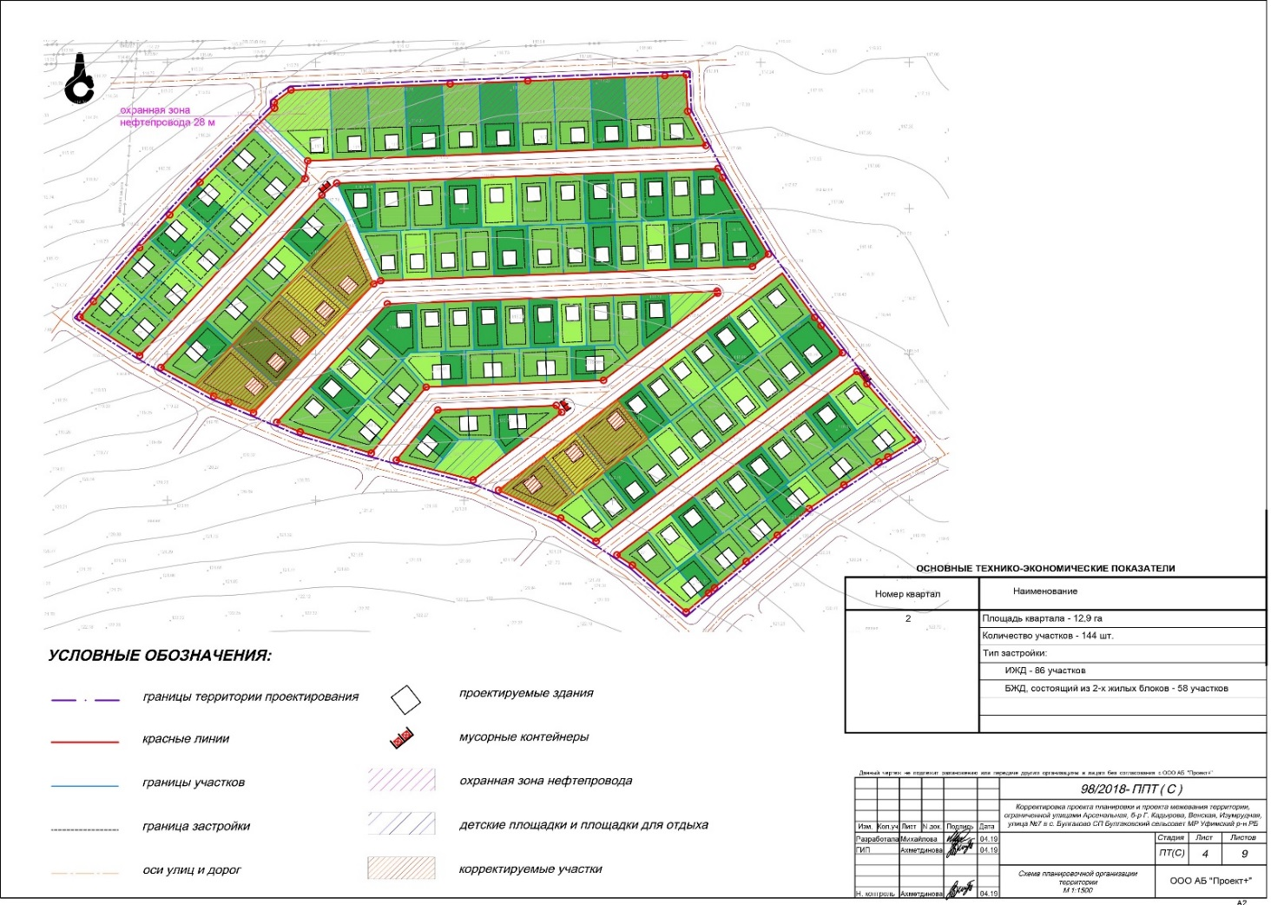

Заместитель главы
администрации сельского поселения
Булгаковский сельсовет
МР Уфимский район РБ Е.В. Морозова

Приложение №2
к постановлению главы администрации сельского поселения
Булгаковский сельсовет муниципального района
Уфимский район Республики Башкортостан
от 19.06.2019 года № 33

Технико-экономические показатели, характеристики планируемого развития территории проектирования, расположенного по адресу: Республика Башкортостан, Уфимский район, сельское поселение Булгаковский сельсовет

Корректировка проекта планировки и межевания территории в с. Булгаково СП Булгаковский сельсовет МР Уфимский район Республики Башкортостан» выполнен на основании:
- Постановления о разработке “Корректировки проекта планировки и проекта межевания территории ограниченной улицами Арсенальная, б-р Габдрахмана Кадырова, Венская, Изумрудная, улица №7 в с. Булгаково СП Булгаковский с/с МР Уфимский район РБ №1 от «9» января 2019 г, выданное СП Булгаковский сельсовет МР Уфимский район РБ;
- Градостроительного задания на разработку проекта планировки и проекта межевания территории ограниченной улицами Арсенальная, б-р Габдрахмана Кадырова, Венская, Изумрудная, улица №7 в с. Булгаково СП Булгаковский с/с МР Уфимский район РБ №1 от «22» января 2019 г, выданное МАУ «УЗАиС МР Уфимский район РБ»;
- Договора на корректировку проекта планировки и проекта межевания № 98/2018 от 16.01.2019 г.;
- Договора о комплексном развитии территории от 22.06.2017 г.;
- Проекта №12-10-10-ПМ «Комплексное освоение в целях малоэтажного жилищного строительства на земельном участке в с. Булгаково СП Булгаковский сельсовет МР Уфимский район Республики Башкортостан», выполненного ООО «Уфимская проектная компания»;
- Технического отчета об инженерно-геодезических изысканиях №038-БГИ-2017, выполненные «БашГеоИзыскания»
Корректировка проекта планировки и проекта межевания производится во 2-ом квартале, ограниченного улицами Арсенальная, бульвар Габдрахмана Кадырова, Венская, Изумрудная, улица №7.
Участок в границах межевания расположен в пределах Уфимского района, на землях СП Булгаковский сельсовет примыкает с юго-запада к с. Булгаково. Территория находится рядом с правым коренным склоном долины р. Уршак, являющейся левобережным притоком р. Белой. С юго-востока территорию ограничивает автодорога «Булгаково-Бузовъязы».
Площадь участка составляет 12,9 га.
Рельеф местности относительно не ровный, с заметным уклоном на север и перепадом высот до 5 м.
Планировочная зона: административные границы СП Булгаковский с/с.
В пределах границ проектирования имеются следующие территории:
- кварталы ИЖС (жилая зона «Ж-1»);
- улицы, дороги, инженерные коммуникации.
Площадь участка в границах красных линий составляет 11,7 га. Участок, отведённый под строительство, расположен в пределах МР Уфимский район, на землях СП Булгаковский сельсовет и примыкает к существующей застройки с. Булгаково. Участок ограничен с западной стороны и северной сторон лесополосой, с восточной — существующей улицей Шоссейная, с юго-восточной — автодорогой «Булгаково-Бузовьязы». По территории участка проходят трассы различных подземных и надземных коммуникаций, а именно со стороны северо-востока проходит ветка нефте- и газопровода, а также линии воздушных электропередач. Рельеф относительно не ровный, с уклоном на север. Абсолютные отметки поверхности рельефа изменяются в пределах 117,6-119,1 м.
На данной территории ранее запроектировано размещение комфортабельной малоэтажной жилой застройки. Уровень комфортности обеспечивается наличием всех объектов социальной и инженерной инфраструктуры, а также разветвлённой сети дорог с твёрдым покрытием. Жилая застройка состоит из 144 участков (ранее было 148 участка).
В квартале сформированы 144 участка предназначенных под индивидуальное и блокированное жилищное строительство площадью от 3 до 16 соток.
В центральной части проектируемой территории расположена детская площадка площадью 424,6 кв. м и площадка для отдыха площадью 855,1 кв. м
Проектом планировки выделены следующие функциональные зоны:
- зона жилой застройки («Ж-1»);
Расчётное количество жителей проектируемого района составляет 501 человек (ранее было 391 человек). Нормативная обеспеченность общей площадью – 35 кв.м./ чел.
Жилищное строительство проектируемого участка представлено в следующих типах жилой застройки:
- индивидуальные дома с площадью от 80 до 180 кв.м. и приусадебными участками от 6 до 16 соток;
- индивидуальные дома блокированного типа на 2 хозяев, каждая блок-секция которого площадью 80-100 кв.м. с приусадебным участком от 3 до 6 соток;
Расчётная потребность в детских дошкольных учреждениях –19 мест, школах –57 мест.
Проектом планируется размещение на территории проектируемого участка следующие системы инженерного обеспечения:
- Водоснабжение – централизованное с забором воды от существующего водозабора в районе д. Киешки;
- Канализация – централизованная, с водоотведением в проектируемые очистные сооружения;
- Газоснабжение – централизованное, с подключением к существующим сетям;
- Электроснабжение - централизованное, с подключение к проектируемым блочным трансформаторным подстанциям.
Коммунальные зоны кварталов представлены автостоянками для хранения автомобилей, а также объектами инженерного обеспечения: здания бойлерных, трансформаторных подстанций, распределительных пунктов (согласно технических условий их количество будет уточнено), а также другими объектами, имеющими нормируемый санитарный разрыв от жилья до 50м.
Все объекты коммунального назначения представлены в графической части проекта.
Решение транспортного обеспечения проектируемой территории основано по ранее выполненном проекте №12-10-10-ПМ «Комплексное освоение в целях малоэтажного жилищного строительства на земельном участке в с. Булгаково СП Булгаковский сельсовет МР Уфимский район Республики Башкортостан», выполненного ООО «Уфимская проектная компания».
Проектом предусмотрена единая система транспорта в увязке с планировочной структурой села, обеспечивающая удобные, быстрые и безопасные связи со всеми функциональными зонами.

ОСНОВНЫЕ ТЕХНИКО-ЭКОНОМИЧЕСКИЕ ПОКАЗАТЕЛИ ПРОЕКТА ПЛАНИРОВКИ.

Наименование | Ед. изм. | Общий показатель
Площадь участка проектируемого объекта (2 квартал) | га | 12,9
· жилые участки кварталов, микрорайонов | га | 9,4
 | % | 80,4
 | шт | 144
·участки публичных сервитутов | % | 6,02
·зеленые насаждения общего назначения, водоемы | га/% | 11,05/4,30
·улицы, дороги, проезды, площади | га/% | 1,18/10
·территории промышленных предприятий | га/% | 0
·прочие территории | га/% | нет
Из общей территории:
·земли государственной собственности | % | нет
·земли муниципальной собственности | % | 6,02
Население
Численность населения (весь поселок) | тыс.чел. | 13,282
Численность населения (2 квартал) | чел. | 501
Жилищное строительство
Общая площадь квартир в жилых домах (2 квартал) | тыс.кв.м | 17,4
В том числе:
·в сохраняемых жилых домах | тыс.кв.м | нет
·в реконструируемых жилых домах | тыс.кв.м | нет
·новое строительство, в т.ч.: | тыс.кв.м | 17,4
1-2этажное | тыс.кв.м | 17,4
Учреждения и предприятия обслуживания населения
Детские дошкольные учреждения (всего) | мест | 540
·по норме 40мест/1000жителей | мест | 530
Школы общеобразовательные (всего)* | мест | 1660
·по норме 114мест/1000жителей | мест | 1509
Поликлиники
·всего | пос.в смену | 300
·всего общая площадь | кв.м. | 6700
·по норме 22пос в смену/1000жителей | пос.в смену | 290
·по норме общая площадь 50кв.м. /100жителей | кв.м. | 6585
Магазины продовольственных товаров
·всего торговой площади | тыс. кв. м. | 4,8
·по норме 100кв.м./ 1000 жителей | кв.м. | 1317,1
Магазины непродовольственных товаров
·всего торговой площади | тыс. кв. м. | 7,2
·по норме 200 кв.м./ 1000 жителей | кв.м. | 2634,2
Вместимость предприятий общественного питания
·по норме | 40 п.м./ 1000 жителей | 527
Аптеки
·по норме | 14,0 м2/1000 жит. | 185
Раздаточные пункты детской молочной продукции
·всего | порций в смену | 60
·по норме | 4 порций в смену/ 1000 жит. | 53
Приемные пункты прачечных и химчисток
·всего | объекта/кг белья в смену |  | 3/600
·прачечная | 40 кг белья в смену/ 1000 жит |  | 527
химчистка | 2,3 кг белья в смену/1000 жит |  | 30
Учреждения бытового обслуживания
·всего | рабочих мест |  | 60
·по норме 4р.м./ 1000 жителей | рабочих мест |  | 53
Кинотеатры, клубы
·всего | мест/ площадь, кв.м. |  | 800/8000
Библиотеки | тыс. книг |  | 4,5
Физкультурно-оздоровительный комплекс | объект/площадь, кв.м. |  | 1/3000
Спортзалы | кв.м. |  | 1800
Бассейны крытые | кв.м. зеркала воды |  | 220
Базы служб эксплуатации жилищно-коммунального хоззяйства | объект |  | 1
Бани
·всего | объект/мест |  | 2/100
·по норме 7 пом.мест/1000жителей | мест |  | 92
Банки | операционное место |  | 10
Почта, телеграф | объект |  | 1
Отделение милиции | объект |  | 1
Пожарное депо
·всего | объект/ пож. единиц |  | 1/5
·по норме 0,4 пож.маш/1000жителей | пож.единиц |  | 5
Транспорт
Протяженность улично-дорожной сети (всего) | км |  | 38,2
в том числе:
·магистральных улиц:
·районного значения | км |  | 6,59
·жилых улиц и местных проездов | км |  | 10,52
Инженерное обеспечение и благоустройство (2 квартал)
Общее водопотребление | куб. м в сутки |  | 115
Суммарный расход сточных вод | куб. м в сутки |  | 88
Расход газа
Общее потребление на отопление и пищеприготовление | тыс. м³/час. |  | 746,0
Требуемая мощность электроснабжения | кВт |  | 320
Охрана окружающей среды
Санитарно-защитные зоны (2 квартал) | га |  |  | 0,8

Примечания:
* - Проектом предполагается строительство школы вместимостью 1660 мест в 2 этапа

Проект выполнен в соответствии с законодательством РФ, требованиями нормативных документов Минздрава РФ, СНиПов, методических указаний и рекомендациями по обоснованию размера СЗЗ.
В настоящее время, в соответствии с санитарной классификацией СанПин 2.2.1/2.1.1.1200-03, для действующих и проектируемых предприятий установлены пять классов санитарно-защитных зон (СЗЗ): от Ι до V с минимальными разрывами от 1000 до 50 м соответственно. В графической части проекта планировки указаны охранные зоны.
- для индивидуальных жилых домов (усадебного типа 1-,2-,3-этажный одноквартирный) с приусадебными земельными участками от 600 до 3000 кв.м.;
- для малоэтажной застройки (блокированной, состоящей из 2-х блоков на отдельном земельном участке от 300 до 1500 кв.м. на каждый блок);
- для ведения крестьянского и личного подсобного хозяйства с участками от 600 до 5000 кв.м, не требующих организации санитарно-защитных зон.

ОСНОВНЫЕ ПОКАЗАТЕЛИ ПО ПРОЕКТУ МЕЖЕВАНИЯ

Наименование | Ед. изм. | Количество
Площадь территории межевания | м2 | 12 900
Количество участков | шт. | 144
Публичный сервитут улично-дорожной сети (обременение) | м² | 1 180

КООРДИНАТЫ КОРРЕКТИРУЕМЫХ УЧАСТКОВ

Земельные участки, сформированные настоящим проектом, определены для оформления после утверждения проекта межевания и признания объектом недвижимости в установленном законе порядке.

Заместитель главы
администрации сельского поселения
Булгаковский сельсовет
МР Уфимский район РБ Е.В. Морозова

Приложение №3
к постановлению главы администрации сельского поселения
Булгаковский сельсовет муниципального района
Уфимский район Республики Башкортостан
от 19.06.2019 года № 33

Схема межевания территории, с отображением проектируемых красных линий, границ образуемых земельных участков и объектов капитального строительства

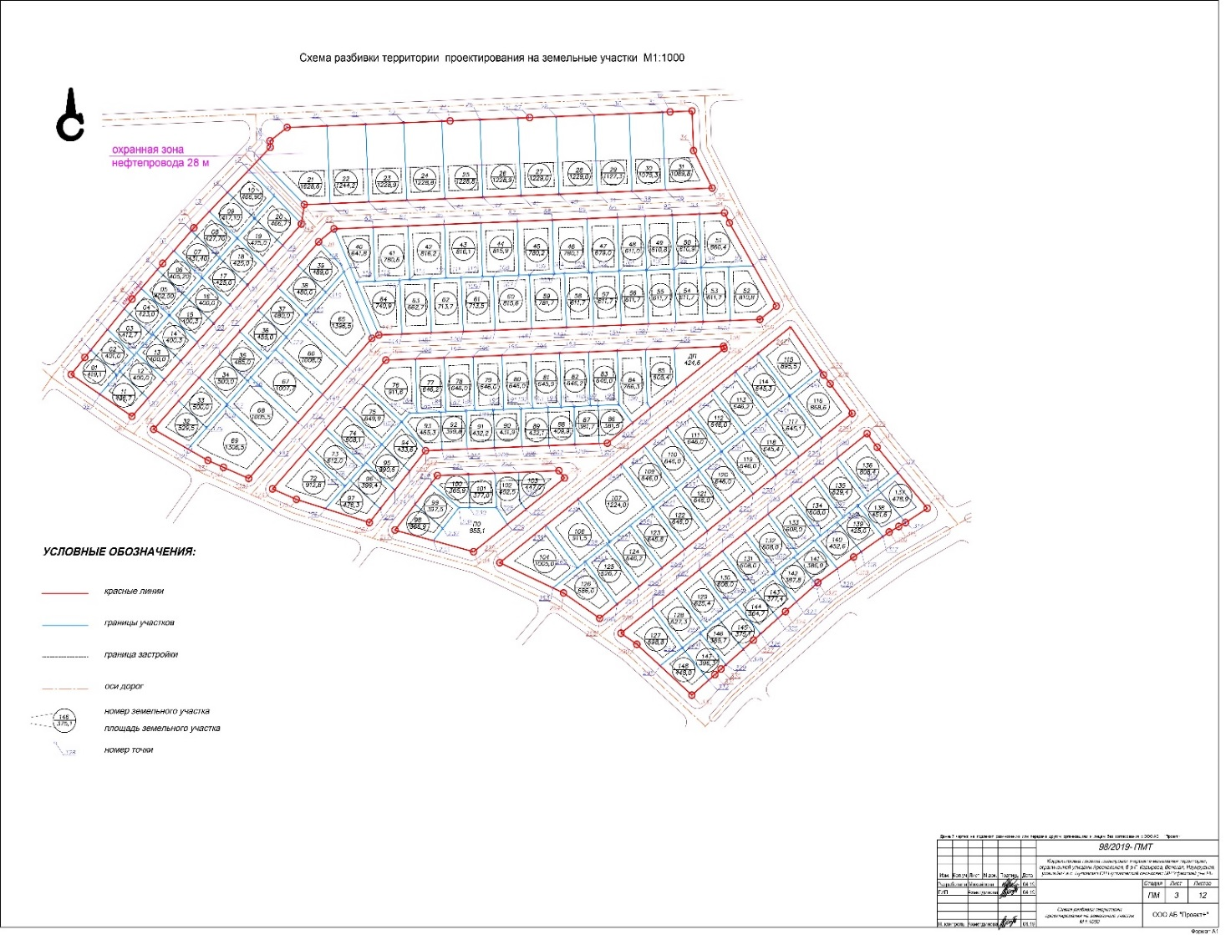

Заместитель главы
администрации сельского поселения
Булгаковский сельсовет
МР Уфимский район РБ Е.В. Морозова

